Пресс-релиз
11 января 2018 года

Начался прием заявлений на ежемесячную выплату из средств материнского капитала

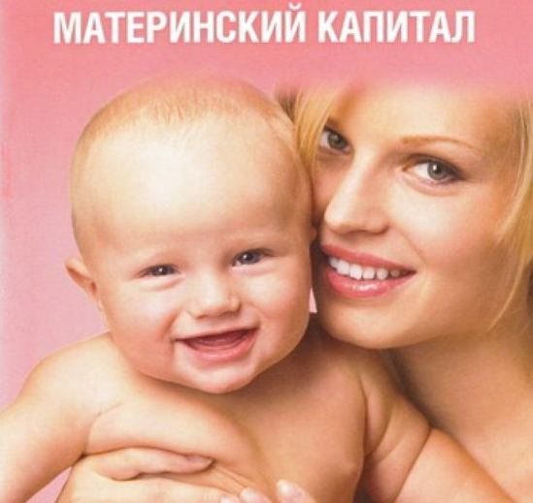

С января 2018 года специалисты клиентских служб Пенсионного фонда по Санкт-Петербургу и Ленинградской области осуществляют прием заявлений от семей, имеющих сертификат на материнский (семейный) капитал на получение ежемесячной выплаты.
Выплаты могут получать семьи, которые нуждаются в дополнительной поддержке, где второй ребенок родится или будет усыновлен после 1 января 2018 года, то есть мама будет подавать сразу два заявления: на получение сертификата и установление выплаты. Одновременно родители смогут подать заявление на получение СНИЛС ребенку.
Чтобы понять, имеет ли семья право на выплату, необходимо общую сумму доходов семьи за последние 12 календарных месяцев, разделить на 12, а потом разделить на количество членов семьи, включая рожденного второго ребенка. Если полученная величина меньше 1,5-кратного прожиточного минимума трудоспособного гражданина в регионе проживания семьи, можно обратиться в Управление Пенсионного фонда по месту жительства и подавать заявление на ежемесячную выплату.
К примеру: в Санкт-Петербурге 1,5-кратный размер прожиточного минимума на человека равен 17 745 рублей 45 копеек, в Ленинградской области 15 070 рублей 50 копеек*.
Также, при подсчете общего дохода семьи учитываются зарплаты, премии, пенсии, социальные пособия, стипендии, различного рода компенсации, алименты и др. При обращении в Пенсионный фонд суммы этих выплат должны быть подтверждены соответствующими документами за исключением выплат, полученных от ПФР. При подсчете не учитываются суммы единовременной материальной помощи из федерального бюджета в связи с чрезвычайными происшествиями, доходы от банковских депозитов и сдачи в аренду имущества.
Сумма выплаты будет составлять 10 367 рублей 90 копеек в Санкт-Петербурге и 9 259 рублей в Ленинградской области, это размер прожиточного минимума на детей за II квартал 2017 года. Деньги будут выплачиваться ежемесячно из материнского (семейного) капитала, уменьшая его размер, до достижения ребенком 1,5 лет.
Важно помнить, что подать заявление на установление ежемесячной выплаты можно в любое время в течение полутора лет со дня рождения второго ребенка. Если обратиться в первые шесть месяцев, выплата будет установлена с даты рождения ребенка, то есть будут выплачены средства в том числе и за месяцы до обращения. Если обратиться позднее шести месяцев после рождения, выплата устанавливается со дня подачи заявления.
Также, стоит отметить, что ежемесячная выплата не назначается, если дети находятся на полном государственном обеспечении, если представлены недостоверные сведения о доходах семьи, а также гражданам, которые лишены родительских прав.
____________________

*Данные даны за II квартал 2017 года

